1. 普通工厂模式

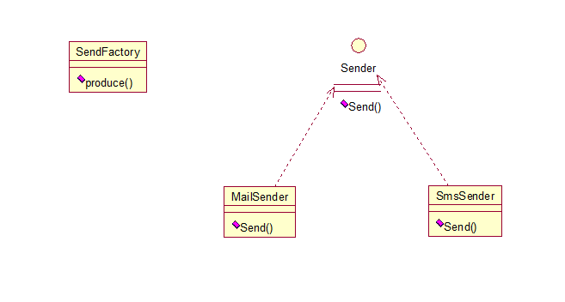

1. 多个工厂方法模式

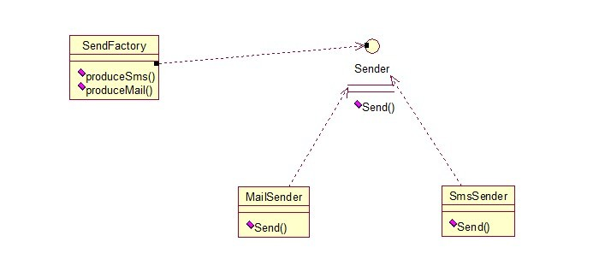

1. 静态工厂方法模式
2. 抽象工厂模式

